По вопросу отражения резерва по отпускам.

После того, как мы начали пользоватся документом распределение зарплаты и перепровели :

начисление резерва по отпускам , и после этого начисление зарплаты и отражение зарплаты в бухучете. У нас начали ехать резервы.

Резерв в налоговом учете начали формировать только в этом году.

Из за того, что резервы формируются в новой базе по другому, я вбила в документ начисление резерва , все данные из старой базы по каждому человеку.

Здесь выгрузка с этими данными.

БЫЛО

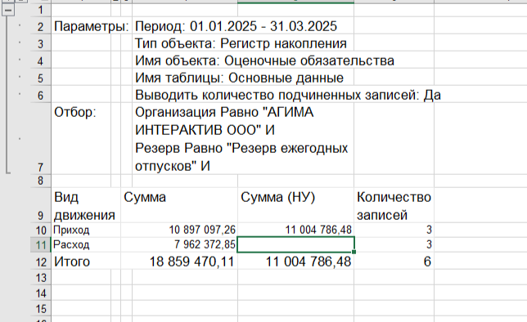

СТАЛО

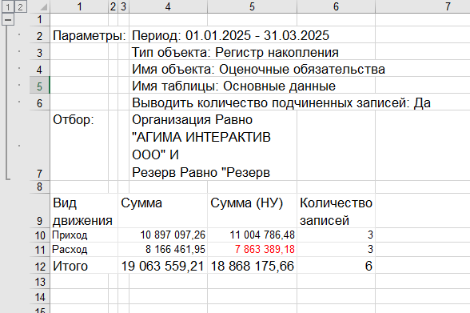

Анализ по месяцам в регистрах накопления про резервам

БЫЛО

01 месяц

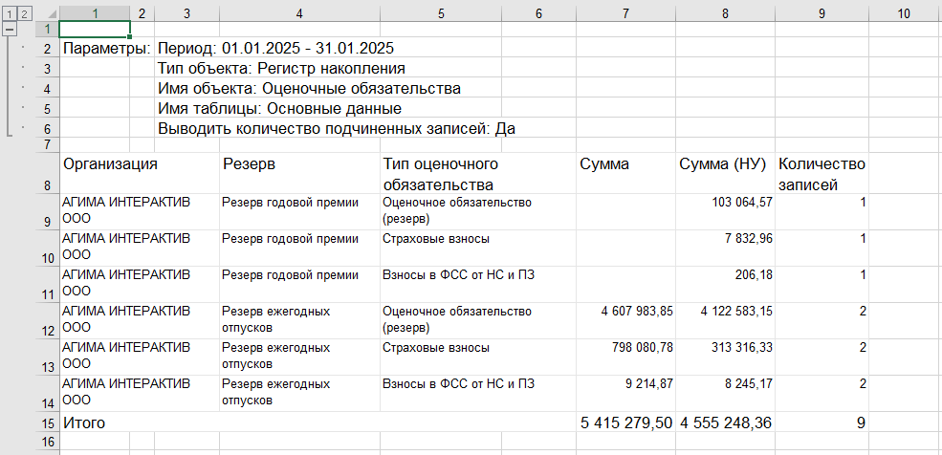

02 месяц

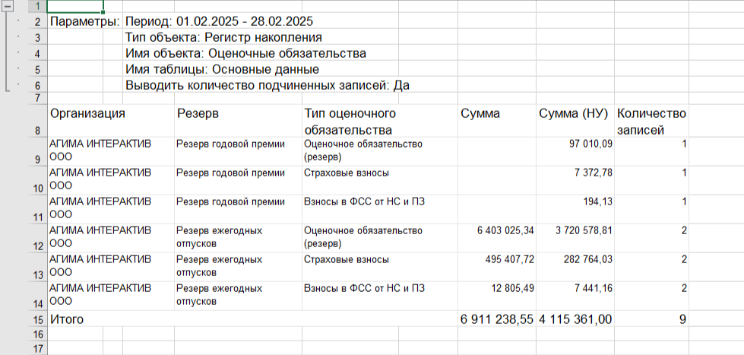

03 месяц

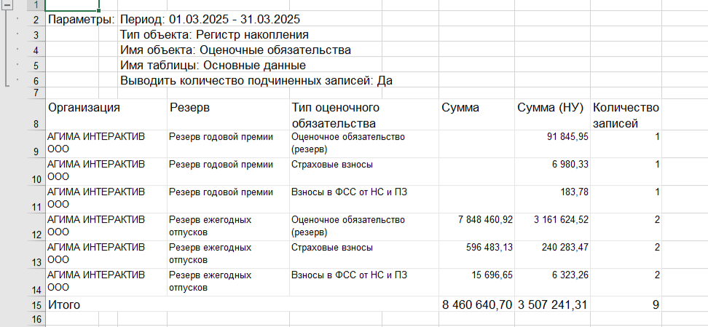

СТАЛО

01 месяц

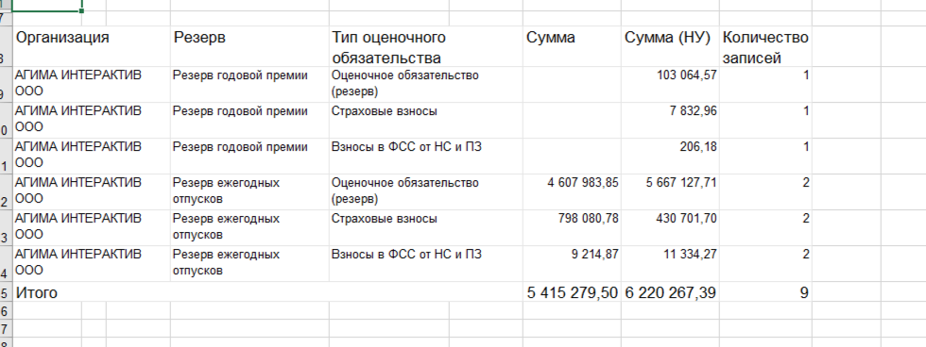

02 месяц

Месяц 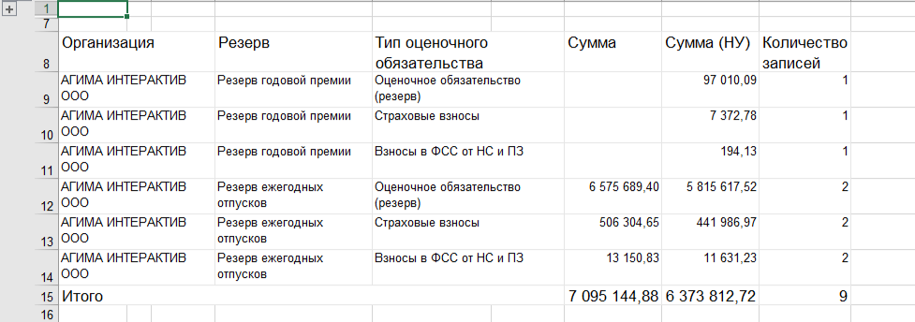

03 месяц

